Titel: Danmarks yngste dragqueen

Tema: identitet, køn, dragqueen, LGBT+, kønsroller
Fag: dansk, seksualundervisning Målgruppe: 5. - 10. klasse
Tv-udsendelse: Dokumentarserie “Danmarks yngste dragqueen” DR1, 2021, 13. december, 29 min.
I første afsnit af serien følger vi Jeppes forvandling fra 12-årig skoledreng til Danmarks yngste dragqueen. I dokumentaren møder Jeppe sit store idol Tinus, som er professionel dragqueen, som introducerer ham til faget og kunstformen. Jeppe identificerer sig som dreng, men han har et andet jeg Roberta, som udfordrer gængse kønsnormer.
Faglig relevans/kompetenceområder
Vejledningen lægger op til et tværfagligt forløb i dansk og seksualundervisning, hvor eleverne undersøger fænomenet dragqueen og forholder sig til kønsidentitet og normer. Hvilke tanker gør eleverne sig om normer og idealer vedrørende køn og identitet i forbindelse med “Danmarks yngste dragqueen”, og hvordan kan dokumentaren og de selv være med til at ændre på gældende normer?
Normer er de uskrevne regler, vi har for, hvad der er normalt og rigtigt. Det som ligger uden for normen kan blive set som afvigende eller forkert. Personer, der bryder med normerne kan opleve udstødelse, diskrimination og hadforbrydelser. Det er enhvers forældres største frygt - også Jeppes forældre er bekymrede og taler meget om, at det er deres opgave at passe på Jeppe, som selv virker meget afklaret omkring sin identitet.
I forbindelse med udsendelsen kan eleverne arbejder inden for kompetenceområdet fortolkning i dansk med særligt fokus på identitet og semantik, som kan bidrage til indlevelse og fremmederfaring. I Sundheds- og seksualundervisning og familiekundskab kan eleverne reflektere over normer for krop, køn og seksualitet i et samfundsmæssigt såvel som individuelt perspektiv.
Kapitelsættet, som du kan booke sammen med udsendelsen, indeholder elevspørgsmål til dokumentaren, som kredser om de udfordringer Jeppe og hans forældre møder i første episode “Jeppes juleønske”.
Ideer til undervisningen
Før
Hvad er elevernes forforståelse? Skriv ordet dragqueen på tavlen og lad eleverne hurtigskrive i fem minutter. Hvad betyder ordet, hvilken medbetydning (konnotationer) har ordet, hvad forbinder de selv med ordet?
Under
Se tv-udsendelsen i fællesskab og book udsendelsen til eleverne, som de selv kan streame den, mens de svarer på elevspørgsmålene i kapitelsættet. Se hvordan her: https://wiki.mitcfu.dk/. Fordel evt. de ti kapitelmærker mellem fem grupper, som de bagefter fremlægger for hinanden.

Efter
Slå ordene dragqueen, drag, dragshow, draging op her: https://lgbt.dk/ordbog/. LGBT+ Danmark har lavet on-line-ordbogen, fordi de mener, at der er behov for en fælles forståelse af begreber inden for områderne seksuel orientering og kønsidentitet. Mange begreber er alment kendte, men bliver ofte brugt forskelligt eller med forkert betydning.
“Drag er en forkortelse af DRessed As a Girl. Drag er som teater, hvor kunstneren optræder i sin rolle som drag. Det er en kunstart …”. (Køn, De store fagbøger, Gyldendal 2020)
“Dragqueen: Person, som lejlighedsvist klæder sig på som normerne for kvinder og femininitet foreskriver det, for at underholde og/eller udfordre sine egne eller andres grænser og forestillinger om køn; ofte karikerende og overdrevet både i påklædning, sprog og attitude. Dragqueens kan have alle køn og seksuelle orienteringer.” (lgbt.dk, 2021)
Når eleverne har slået ordene op, kan de læse deres egen “hurtig-skrivning” og finde ud af, om deres umiddelbare opfattelse af ordet “dragqueen” stemmer overens med den, som de møder i dokumentaren og i LGBT+Danmarks ordbog. Måske har de selv ændret opfattelse af, hvad en dragqueen er?
Tinus, som spiller en central rolle i dokumentaren, har mange følgere på sociale medier. I forbindelse med at udsendelsen blev sendt i december 2021 lavede han dette instagramopslag: https://www.instagram.com/p/CXbNBRnMsHr/. (Se teksten på instagram ved at trykke på pilen th. for billedet.)
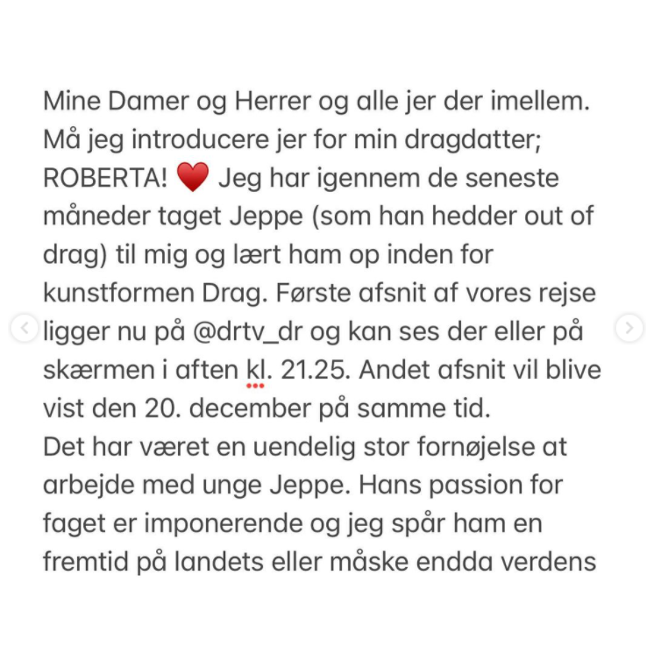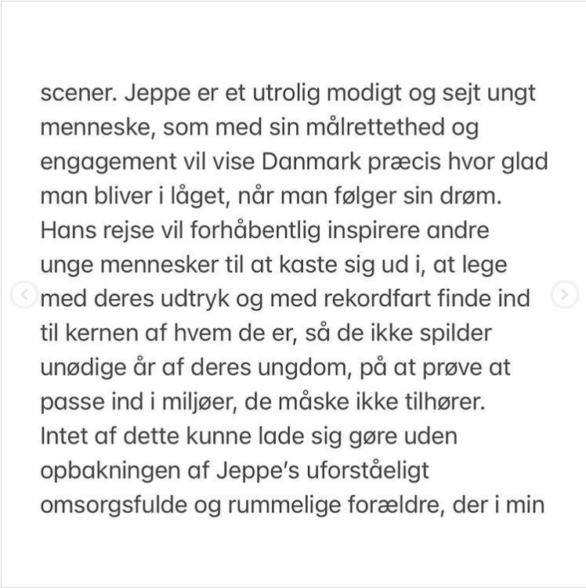
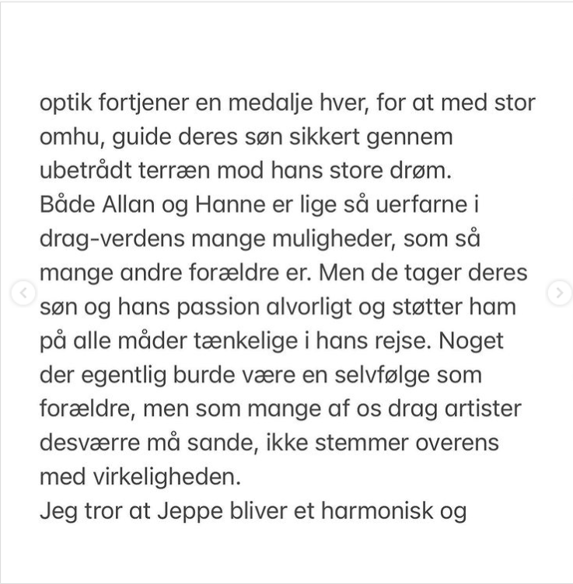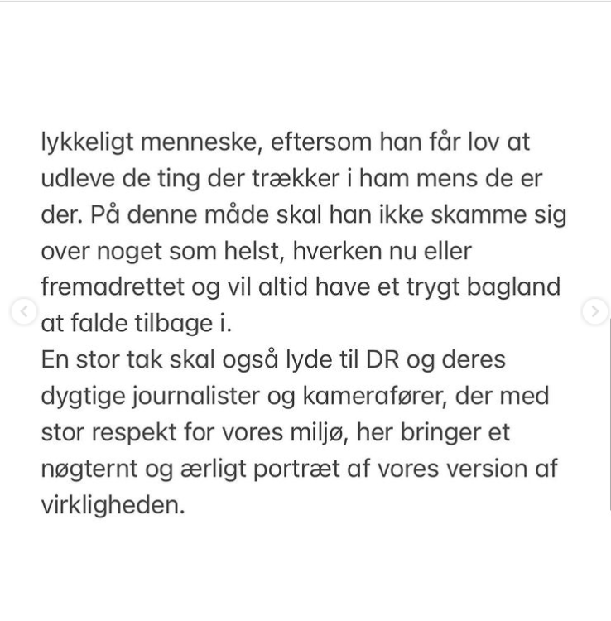
Lad eleverne læse hele opdateringen og nogle af kommentarerne på Tinus instagramprofil. Eleverne kan evt. selv skrive en kommentar, som de deler med hinanden eller med Tinus, som har givet grønt lys til dette. De kan bl.a. reflektere over, hvilken betydning sådan en dokumentar har for unge, som udfordrer gængse kønsroller, men også hvad den betyder for deres egen og samfundets normer og rummelighed. Tal i den anledning om etik, og hvordan man kan bidrage med god stemning i kommentarsporet, selvom man måske ikke er enig i opslagets budskab.
I anden episode finder vi ud af, om Jeppe når sit store mål og kommer til at står på scenen i høje hæle, men lige så vigtigt, så får vi svar på det oplagte spørgsmål: Hvem er Tinus og hvorfor har han ikke haft det lige så let som Jeppe? Læs evt. også portrætartiklen Tinus er Danmarks førende drag fra Heatbeat.dk eller brug den som prøvetekst.
Supplerende materialer
https://kp.mitcfu.dk/TV0000124954 “Under regnbuen” dokuemtarserie med Peter Frödin som vært
https://kp.mitcfu.dk/TV0000121168 “Far med fjerboa” dokumentarserie
https://heartbeats.dk/tinus-er-danmarks-foerende-drag-queen/ “Tinus er Danmarks førende dragqueen” artikel fra Heatbeats.dk

